Упражнения для закрепления пройденного материала. Ф.И. ученика__________________________
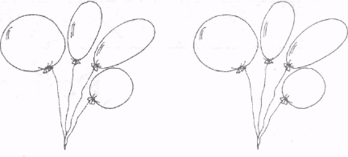
1. Составь выражения к рисункам:
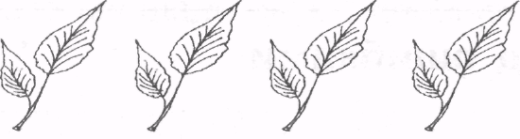

 | x |  | = |  |  |  | x |  | =

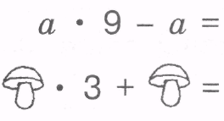
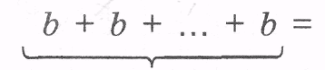
2. Запиши короче:

8 + 8 + 8 + 8 + 8 =
7 x 5 + 7 =

3. Запиши решение с помощью знака умножения. Сосчитай и сделай рисунок:
«В каждом букете 3 цветка. Сколько цветков в четырёх букетах?»

4. Соотнеси примеры с ответами:
2 х 5 14 2 х 1 16
7 х 2 8 3 х 2 12
2 х 9 10 2 х 6 16
4 х 2 18 8 х 2 2
5. Сколько ушей у двух зайчат?

Сколько ножек у двух кошек?

Сколько ног у пяти воробьёв?

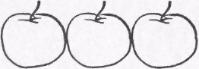
6. По рисункам составь выражения на сложение и умножение.

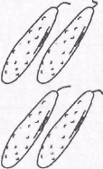
7. По каждой записи на карточке сделай схематический рисунок, используя, например, треугольники или квадраты.
 |  | 2 х 3 |  |  |  |  |  | 3 х 5

